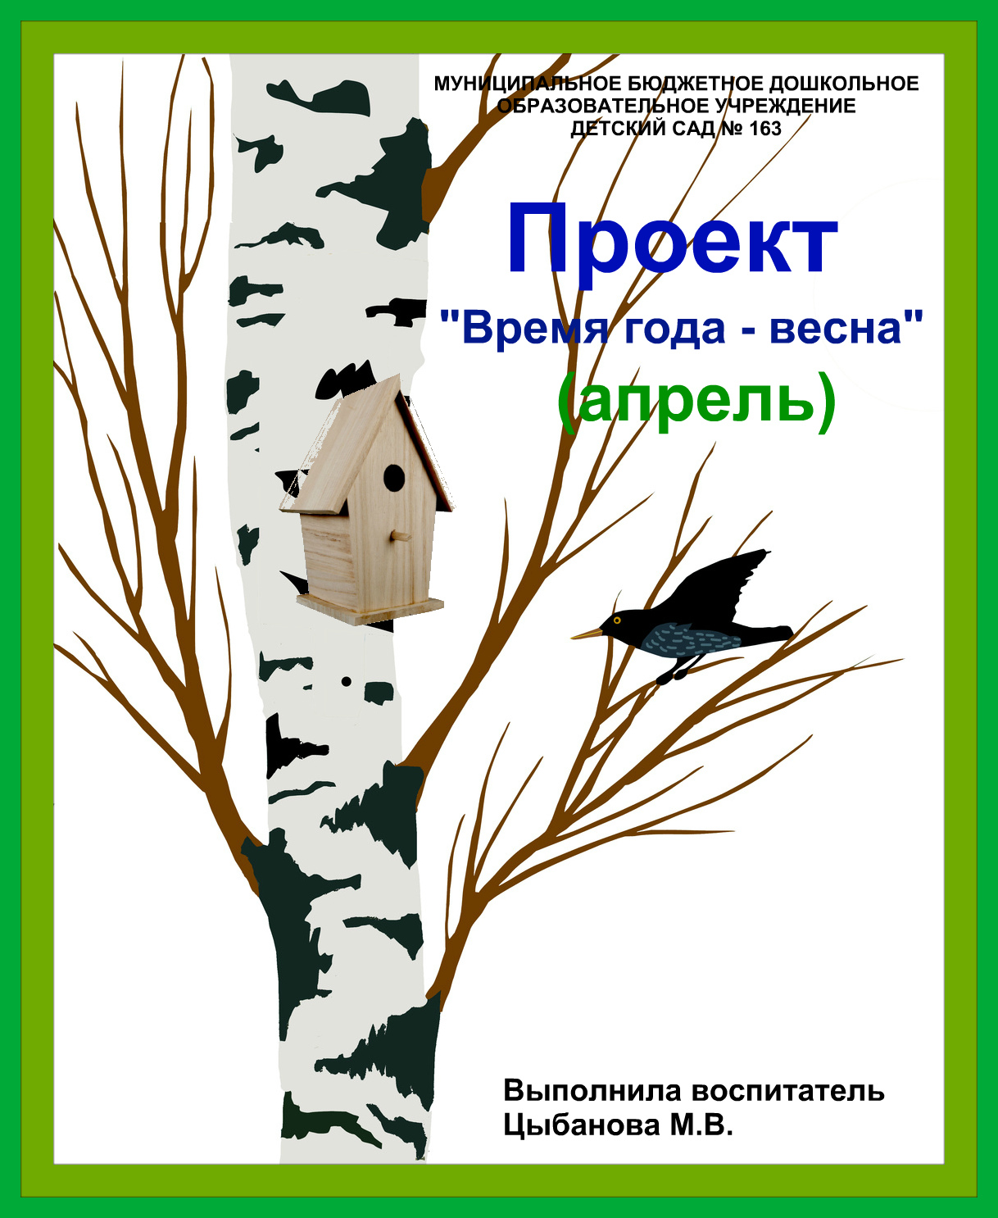
Актуальность: В дошкольном возрасте процесс познания у ребенка происходит эмоционально-практическим путем. Каждый дошкольник – маленький исследователь, с радостью и удивлением открывающий для себя окружающий мир. Но к сожалению дети имеют слабые представления о мире природы, о процессах, происходящих в определённые времена года, что значительно искажает картинку окружающего мира. Опыт показывает, что дети без усилий осваивают комплекс экологических знаний, если эти знания преподносятся в доступной, увлекательной форме и если учитывается интерес ребенка к природным явлениям. Задача взрослого заключается в том, чтобы воспитывать в детях доброту и милосердие, ответственное отношение к природе, поэтому данный проект позволит в условиях образовательного процесса ДОУ расширить, углубить, систематизировать и творчески применить знания детей о сезонных изменениях в природе.

Цель: Расширить кругозор детей о втором месяце весны, сформировать
эстетическое восприятие окружающего мира.
Задачи:
- Познакомить с апрельскими признаками, с первоцветами.
- Помочь сформировать знания о весенних изменениях в живой и не живой природе.
- Развивать познавательную активность, мышление, воображение, коммуникативные навыки, продуктивную деятельность, творческие способности, воспитание творческой инициативы, бережного отношения к окружающей среде.
- Воспитывать бережное отношение к пробуждению природы, к ее отдельным явлениям, способствовать формированию интереса детей к природе

Вид проекта – Информационно – познавательный
Продолжительность – краткосрочный
Периода реализации проекта – апрель
Участники – дети, воспитатели, родители.

Образовательные области
Познавательная, социально-коммуникативная, речевая, художественно-эстетическая, физическая.

Ожидаемый результат
У детей сформированы представления о весенних сезонных изменениях в природе, о труде людей весной. Расширены и углублены знания о жизни птиц и животных в весенний период. Пополнен словарный запас.
Дети проявляют бережное отношение к окружающей природе; сформирован устойчивый интерес к самостоятельным наблюдениям за явлениями в природе.

Этапы проекта:
I этап – организационно-подготовительный
1. Подбор методического материала.
2. Подбор худ. литературы для чтения детям
3.Подбор наглядно-иллюстративного материала.
4. Поиск необходимой информации в интернете.
5. Подобрать дидактический материал, наглядные пособия (альбомы
для рассматривания, картины, настольные игры).

II этап – практический
1. Чтение литературы.
2. Разучивание с детьми песен и стихов о весне.
3. Продуктивная деятельность совместно с детьми .
5. Беседы и наблюдения за живой и неживой природой.
6. Дидактические игры и пополнению словарного запаса
7. Просмотр презентаций и познавательных видео фильмов
8. Экспериментальная деятельность.
9. Рассматривание тематических альбомов, репродукций и иллюстраций

III этап – заключительный (как результат):
- Выставка рисунков
- Плакат «Всемирный день птиц»
- Пополнение развивающей среды в группе
- Папка-передвижка для родителей
- Фотоотчёт

План реализации проекта
День  недели | Темы и формы  Организационной  деятельности | Задачи
1 неделя  2 неделя  3 неделя  4 неделя | Беседа: 1 апреля  «День птиц».  Выучить стихотворение Б.Заходера «Ласточка».  Просмотр познавательной видеосказки о перелётных птицах «Как воробьишко Африку искал».  Конструирование из бумаги «Птичка».  Чтение рассказа В,Бианки «Кто чем поёт».  Загадывание загадок про птиц.  Речевое упражнение «Назови ласково».  Они говорят, что когда я вырасту, у меня будут крылья. А пока у меня маленькие —? (Крылышки).  У меня будет клюв. А сейчас у меня маленький ? (Клювик).  У меня будут большие глаза, а сейчас у меня маленькие -? (Глазки) У меня будут большие перья, а сейчас у меня маленькие — ? (Перышки)  У меня будет голова, а сейчас у меня-? (Головушка, головка).  У меня будет большой хвост, а сейчас у меня маленький -? (хвостик)  Рассматривание плаката «Птицы нашего края»  Чтение рассказа В.Бианки «Птичьи разговоры».  Предложить раскраску «Птицы»  Рекомендация родителям экскурсию на утиную заводь.  Слушание аудиозаписи «Голоса птиц»  Подвижные игры: «Голуби и кот», «Совушка», «Птички и кошка», «Пчелки и ласточки», «Утка-Гусь», «Летает- не летает», «Вороны», «Найди своё гнездо».  Чтение стихотворений про апрель  (беседа по содержаниям)  Г.Ладонщиков «Возвращаются певцы»;  Л.Аграчева «АУ»;  А.Валевский «Апрель».  Рассматривание иллюстрации картины И.Левитана «Большая вода»  Беседа: 15 апреля  «День экологических знаний»  Викторина «Экологические ситуации»  Составление рассказа «Какой я хочу видеть мою  планету»  Чтение «Экологической сказки»  Беседа: 19 апреля  «День подснежника»  Слушание рассказа «Легенда о подснежнике»  Рисование «Подснежники»  Игра из книги Н. Пикулевой «Слово на ладошке»  Чтение художественного произведения  "Подснежник" Я. Френкеля, Н.Акушина , Г. Виеру  Е. Серовой .  Просмотр мультфильма "Двенадцать месяцев"  (беседа по содержанию).  Аудио запись музыкального произведения из цикла «Времена года»  П. Чайковского "Апрель. Подснежник"  Слушание сказки Г.Х.Андерсена «Подснежник»  Рассматривание репродукций картин А.Грицкая  "Подснежники"  Выучить стихотворение П.Герасимовой «Подснежники»  Беседа: 22 апреля  «Всемирный день Земли»  Конкурс модели «Колокола мира».  Рассматривание иллюстраций  «Что и кто вредит планете»  Презентация: «Планета Земля в опасности»  Игра с мячом «Ответ – вопрос»  Стихотворение «Земля – наш общий дом»  Коллективная газета «Живи Земля!» | Углубить и систематизировать представления о перелетных птицах, условиях их обитания, особенностях внешнего вида; воспитывать бережное отношение к пернатым друзьям; понимание их значимости в жизни людей.  Помочь детям запомнить и выразительно читать  стихотворение; Развивать память, речь; Воспитывать интерес к художественным произведениям.  Формировать представления детей о перелётных птицах, расширять знания об особен-ностях внешнего вида, условиях жизни и повадках  птиц. Учить анализировать, делать простейшие выводы, устанавливать причинно-следственные связи.  Развивать творческие навыки детей при работе с бумагой. Учить складывать круг,  прямоугольник, квадрат  пополам; закреплять навыки аккуратного пользования ножницами.  Продолжать знакомить с творчеством писателя-натуралиста В.В.Бианки;  Учить установить взаимосвязь явлений в живой и неживой природе;  Формировать знания об образе жизни и повадках представителей животного мира: земноводных, птиц, насекомых.  Совершенствовать умение внимательно слушать и отгадывать загадки. Способствовать развитию логического мышления, памяти, внимания, восприятия.  Закрепить умение образовывать существительные при помощи уменьшительно-ласкательных суффиксов.  Закрепить знания и дать новые представление о перелётных птицах (внешний вид, среда обитания, питание, повадки, перелёт); научить делить птиц на перелётных и зимующих, на основе связи между характером корма и способом его добывания; воспитывать у детей интерес к пернатым обитателям живой природы, бережное отношение к ним.  Продолжать знакомить с творчеством Бианки; Формировать интерес к художественной литературе; Формировать знания об образе жизни и повадках птиц.  Учить детей узнавать птиц по контуру; закрепить умение раскрашивать силуэты  птиц, не выходя за границы контура.  Дать представление том, что вода-это «дом» не только для рыб, но и для водоплавающих птиц, формирование необходимости охраны водных ресурсов. Наблюдение за утками, утятами и селезнями.  Развития восприятия красоты пения птиц, для создания хорошего настроения.  Упражнять детей действовать по сигналу, бегать не наталкиваясь друг на друга, правильно выполняя правила игры.  Формирование умения слушать, стихотворение, понимать его, учить составлять мнемотаблицу; формировать представление о весне как периоде пробуждения природы; развивать навыки детей поддерживать беседу о признаках весны, высказывать свою точку зрения; побуждать выражать положительные эмоции при чтении стихотворения.  Учить детей: рассматривать картину, акцентируя внимание на сюжете; отвечать на  вопросы и высказываться по поводу изображенного;  сосредоточенно слушать пояснения воспитателя; связать сюжет картины с текущим временем года, обращая внимание на признаки весны; приучать слушать небольшой описательный рассказ по картине.  Расширять и закреплять знания детей об экологическом празднике «День экологических знаний»; расширять и систематизировать знания об экологических проблемах, учить находить решения этих проблем; развивать у детей познавательный интерес и сопереживание к проблемам экологии; воспитывать любовь к природе родного края.  Расширить кругозор детей, их знания по окружающему миру, раскрыть важность рационального использования и охраны окружающей природы;  развивать экологическое мышление у детей; воспитывать у детей чувство ответственности за свои поступки по отношению к объектам природы, бережное отношение к природе, привычку заботиться о природе и ее обитателях.  Учить детей логично, последовательно составлять; способствовать развитию воображения, словесно-логическое мышление; формировать умение отвечать на вопросы полными ответами; развивать выразительность речи.  Формирование экологической культуры у детей дошкольного возраста, понимание о единстве и взаимосвязи человека с живой природы Земли; расширение и развитие  экологических знаний и умений детей через экологические сказки;  посредством экологических сказок прививать детям экологическую культуру поведения; формировать навыки бережного отношения к природе, заботу о ней; воспитывать любовь к природе, видеть красоту окружающего мира в целом.  Познакомить детей с праздником; систематизировать знания о характерных признаках весны и первом весеннем цветке – подснежнике; расширить представления о сезонных изменениях в природе весной; содействовать воспитанию любознатель-ности, желания познавать окружающий мир, бережно относиться к живой природе, умения работать в коллективе.  Познакомить с новым словом «легенда», объяснить его значение; учить целостно и эмоционально воспринимать произведение.  Развитие творческих способностей и познавательных интересов дошкольников; стимулировать создание выразительных изображений, передающих образ первого весеннего цветка – подснежника; развивать воображение, чувство композиции.  Учить детей воплощать в словесной форме своё представление о подснежнике; развивать мышление, наблюдательности,  мелкую моторику рук.  Пополнять знания о растительном мире.  Закрепить представления о весне; расширять и активизировать словарный запас; воспитывать эстетическое восприятие окружающего мира.  Способствовать эмоции-онально-положительному восприятию детей окружа-ющего мира с помощью с помощью м/фильма; доставить детям радость и удовольствие от просмотра;  Развитие культуры слушания классических произведений; формирование целостной картины мира через музыкальные образы природы.  Познакомить детей с писателем и его произведением; развитие внимания; привитие. интереса к литературе; воспитание доброты,  Формировать интерес к творчеству художников, познакомить детей с картиной А.Грицкой. развивать способность передавать свои впечатления и чувства в словесной форме; развивать образность речи и эмоциональное восприятие.  Формирование интереса и потребности к заучиванию художественных  произведений. Продолжать формировать умение запоминать и выразительно  рассказывать стихотворение.  Познакомить с историей праздника «День Земли»; способствовать развитию экологической грамотности; формировать представление о Дне Земли, вспомнить правила поведения на природе; воспитывать бережное отношение к природе и всему, что нас окружает.  Предложить родителям принять участие в конкурсе «Колокол мира»; способствовать формированию экологически грамотной личности.  Учить детей внимательно рассматривать иллюстрации, и самим определять  Что наносит вред природе; развивать представления о том, как действия людей вредят природе; воспитывать бережное отношение и ответственность.  Формировать интерес к проблеме охраны природы, вспомнить и закрепить правила поведения в природе; развивать у детей желание вносить посильный вклад в природоохранное воспитание населения (родителей, друзей, знакомых, во время пребывания на природе), развивать кругозор, мышление, связанную речь; воспитывать заботливое отношение к природе.  Проверить и закрепить представления детей об окружающем мире; развивать умения делать выводы и умозаключения; знать последствия своих действий по отношению к природе.  Сформировать чувство сопереживания, чтобы дети стали добрее, поняли необходимость сохранять и приумножать богатство не только Земли, но и Родного края.  Формирование у детей представлений о необходимости бережного отношения к природе, к своей Земле через различные виды деятельности; формировать умение передавать в работе своё отношение к окружающему миру.

Список литературы:
Волосникова, Т.В. Основы экологического воспитания дошкольников // Дошкольная педагогика. - 2005. - № 6.- С. 16-20.
Егоренков, Л.И. Экологическое воспитание дошкольников и младших школьников: Пособие для родителей, педагогов и воспитателей детских дошкольных учреждений, учителей начальных классов. - М.: АРКТИ, 2001. - 128с.
Воронкевич, О.А. «Добро пожаловать в экологию» - современная технология экологического образования дошкольников // Дошкольная педагогика. - 2006. - № 3.- С. 23-27.
Взаимодействие детского сада и семьи в экологическом воспитании детей // Дошкольная педагогика. - 2009. - № 6. - С. 54-57.

